Тема: Магазин обуви
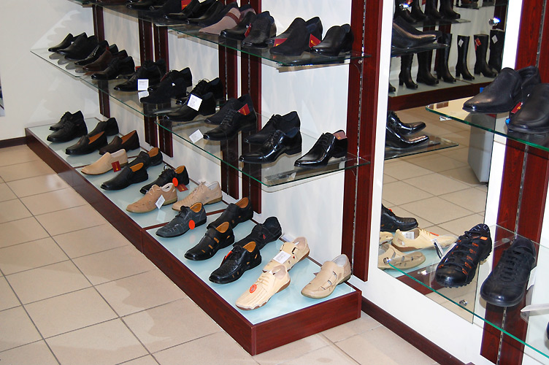

SCHUHE / ОБУВЬ
die Badeschuhe – пляжная обувь (мужская и женская)
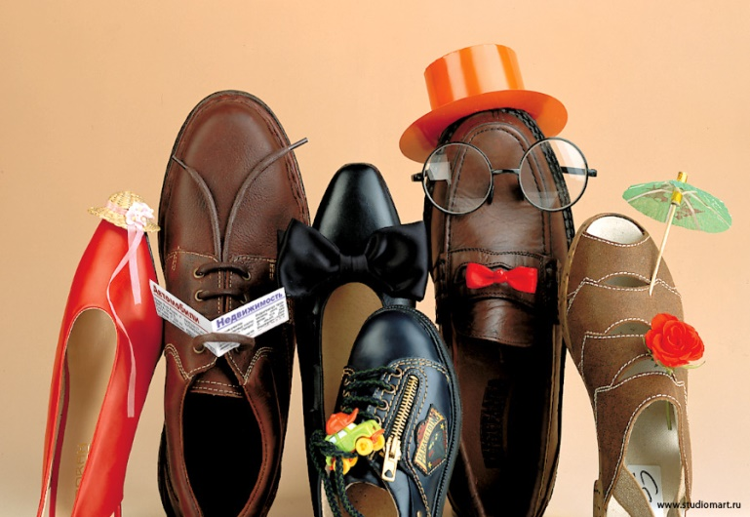
die Ballerinas – туфли-балетки
die Business-Schuhe, elegante Schuhe – модельные мужские ботинки
die Hausschuhe – домашние туфли, тапочки (мужские и женские)
die Klettverschlussschuhe – туфли (ботинки) на липучках (мужские и женские)
die Lederschuhe – обувь из натуральной кожи
die Mokassins – мокасины (мужские и женские)
die Pantoletten – шлепанцы, легкие туфли без задника
die Pumps – женские туфли «лодочки»
die Schuhe zum Ausgehen – выходные туфли, туфли на выход
die Sandalen – сандалии (мужские и женские)
die Sandaletten – босоножки
die Schnürschuhe – туфли (ботинки) на шнурках (женские и мужские)
die Sicherheitsschuhe – рабочая, профессиональная обувь (с защитой от электрического тока)
die Slipper – (удобная уличная) обувь без шнуровки
die Snowboots, die Schneewanderschuhe, die Boots – сапоги-снегоходы (также снегоступы)
die Sportschuhe – спортивная обувь, кроссовки
die Stiefel – сапоги (мужские и женские)
die gefütterten Stiefel – сапоги на меху
die Stiefeletten – полусапожки
die Turnschuhe – кеды
der Ugg-Stiefel (die Ugg-Stiefel) – угги
die Waldlaufschuhe – кроссовки или крепкие ботинки для лесных походов или пробежек
die Wanderschuhe – туристические ботинки (мужские и женские)
die Winterstiefel – зимние сапоги

STOFF / МАТЕРИАЛ
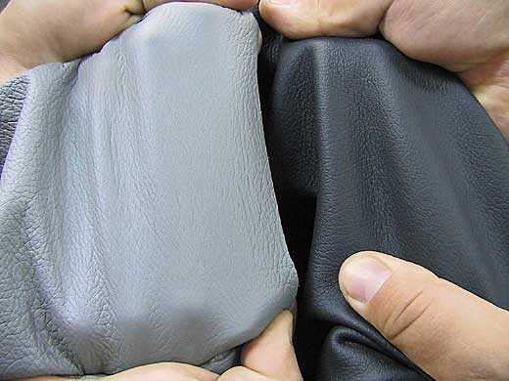
der Gummischuh (die Gummmischuhe) – резиновая обувь
die Holzpantine (die Holzpantinen)/ die Pantine (die Pantinen) – сабо, деревянный башмак
der Holzschuh (die Holzschuhe) – деревянная обувь
der Kunstlederschuh (die Lederschuhe) – обувь из искусственной кожи
der Lackschuh (die Lackschuhe) – лакированная обувь, лакированные туфли
der Lederschuh (die Lederschuhe) – обувь из натуральной кожи
SCHUHTEILE / ДЕТАЛИ ОБУВИ
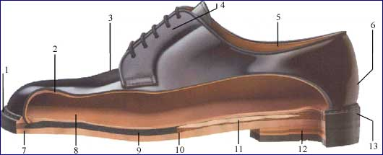
der Absatz – каблук
das Fersenkissen – (мягкий) подпяточник
flache Absätze – низкие каблуки
hohe Absätze – высокие каблуки
spitze Absätze – шпильки
die Einlegesohle – стелька
der Keilabsatz – танкетка
der Riemen – ремешок
die Schnalle – пряжка
der Schnürsenkel – шнурок обувной
die Schuhsohle – подошва
der Softformer – колодка для разнашивания обуви
die Vorderkappe – носок
die spitze Vorderkappe – острый носок
die stumpfe Vorderkappe – тупой носок
die Zunge – язычок

IM SCHUHGESCHӒFT / В МАГАЗИНЕ ОБУВИ
an der Kasse zahlen – расплатиться на кассе
anprobieren – померить / примерить
aus der Mode gekommen sein – выйти из моды
schick – модный, красивый
Der Füßling – подследник
Der Schnürsenkel ist zu (offen, locker). – Шнурок завязан (развязан, слабо завязан).
Dies ist eine neue Kollektion. – Это новая коллекция.
Der Schuh drückt mich an der Fußspitze und am Spann. – Обувь давит мне в носке и в подъёме.
der Schuhlöffel, die Probierhilfe – рожок для обуви
die aggressive, provokative Farbe – вызывающий цвет
Diese Tasche passt gut zu Ihrer Schuhfarbe. – Эта сумка подходит к цвету ваших туфель.
die rutschige (rutschfeste) Sohle – скользкая (нескользкая) подошва
wasserdicht, wasserabweisend – непромокаемый, водоотталкивающий, водонепроницаемый
die Schuhe auslaufen – разносить туфли
Die Schuhe haben einen bequemen Leisten. – У туфель удобная колодка.
Die Schuhe sind zu klein (eng, weit). – Туфли малы (узки, широки).
Dies ist die neueste Mode. – Это последний писк моды.
Echt? – Правда?
ein hoher (niedriger) Absatz – высокий (низкий) каблук
Einen Augenblick bitte. – Минуточку.
ein Paar Schuhe – пара туфель
Könnten Sie bitte ein Paar dazu holen? – Вы можете принести второй ботинок / вторую туфлю (босоножку, кроссовку и т.д.) из этой пары?
ein stabiler Absatz – устойчивый каблук
einen guten Geschmack haben – иметь хороший вкус
Ich mӧchte ein Paar Schuhe kaufen. – Я хочу купить пару туфель.
im Schaufenster – в витрине
Ist das die richtige Grӧße? – Этот размер вам подходит?
Kann ich Ihnen helfen? – Чем я могу вам помочь? Вам помочь? Вам нужна моя помощь?
Welche Größe haben Sie? – Какой у вас размер? / Какой размер вы носите?
Zeigen Sie mir bitte… – Покажите мне, пожалуйста, ...
Nehmen Sie bitte Platz. – Присаживайтесь, пожалуйста.
sich die Füße durchlaufen – натереть себе ноги
Sie drücken etwas. – Они немного жмут.
Was kostet … ? – Сколько стоит ... ?
Kann ich mit der Kreditkarte bezahlen? – Я могу расплатиться кредитной карточкой?
Sie können jetzt Ihre PIN eingeben. – Введите свой ПИН-код.
die Schuhcreme, die Schuhpflege – крем для обуви, средство для ухода за обувью
Schuhe putzen – чистить обувь
Glanz verleihen, glänzen lassen – прида(ва)ть блеск (обуви)

Диалог: Мне нужны туфли
Продавец: Добрый день! Чем я могу Вам помочь?
Покупатель: Здравствуйте, да, пожалуйста, мне нужна Ваша помощь. Я только что видела классную пару бежевых туфель с острым носком в витрине.
Продавец: Это наша новая коллекция. Вы хотите их примерить?
Покупатель: Да, пожалуйста. Они сделаны их натуральной или искусственной кожи?
Продавец: Это туфли из искусственной кожи. Какой у Вас размер?
Покупатель: Думаю, мне нужен 36 или 37.
Продавец: ОК. Присаживайтесь, пожалуйста. Минутку. Я принесу ваш размер. Вот, возьмите. Размер 36. Воспользуйтесь подследниками и обувной ложкой.
Покупатель: Каблук такой высокий!
Продавец: Да, 10 см. Но он очень устойчивый. Кроме того у туфель очень удобная колодка! Ну как, размер подошел или принести 37-й размер?
Покупатель: Они красиво смотрятся. Мне кажется, что они немного жмут мне в подъёме. Боюсь, я не смогу ходить в них долгое время.
Продавец: Это не проблема. Я принесу Вам другую пару, на размер побольше. Такая же модель 37 размера у нас есть в красном цвете. Примерьте, пожалуйста!
Покупатель: Мне нравится. Туфли очень удобные и не жмут. А цвет не слишком вызывающий?
Продавец: Нет, что Вы! Это последний писк моды. У вас хороший вкус. Кроме того, они очень удобные, и Вы никогда не натрёте в них ноги.
Покупатель: Правда? Я беру их. Сколько они стоят?
Продавец: 450 евро, пожалуйста. Посмотрите, эта сумка подходит к цвету Ваших туфель. Не хотите её купить?
Покупатель: Хорошо, я возьму её тоже. Я могу расплатиться кредитной картой?
Продавец: Да, конечно. Введите Ваш ПИН-код, пожалуйста.
Покупатель: Большое спасибо. Хорошего дня.
Продавец: И Вам спасибо. До свидания.

